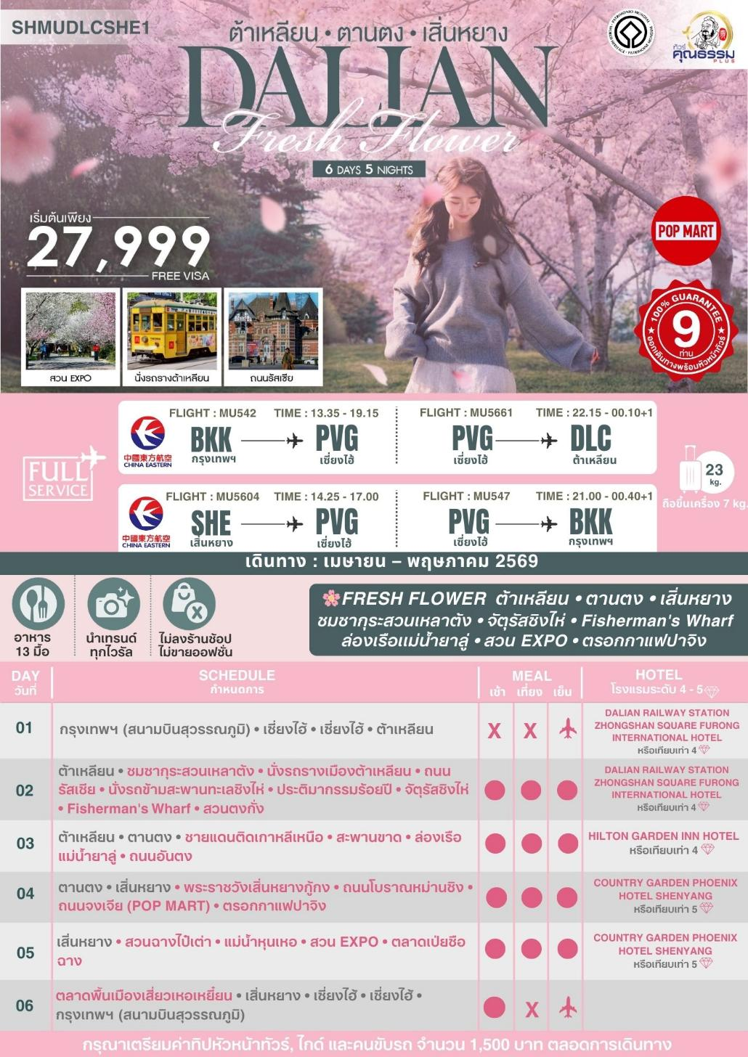
โปรแกรมการเดินทาง
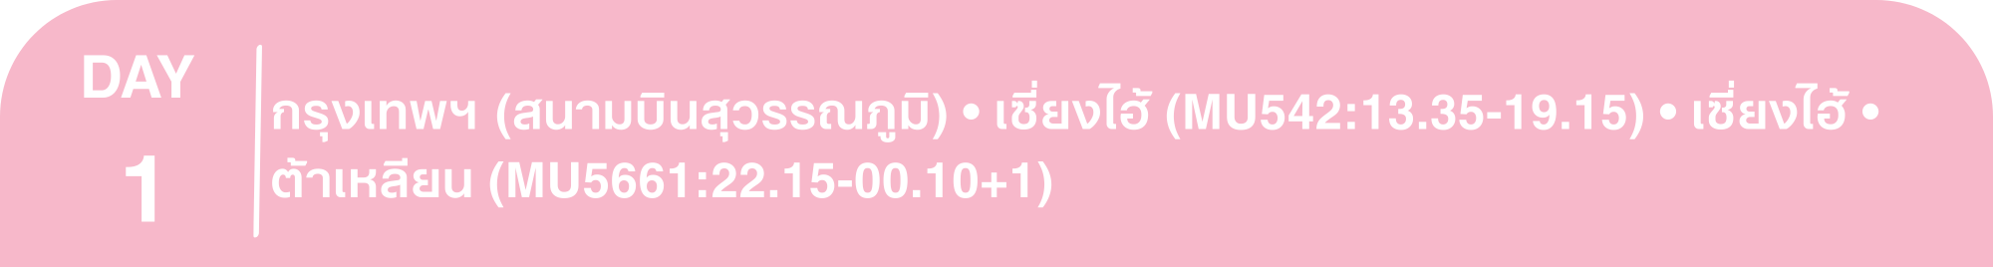

10.30 น. คณะพร้อมกันที่ สนามบินสุวรรณภูมิ ณ อาคารผู้โดยสารขาออก (ระหว่างประเทศ) ชั้น 4 ประตู 9 บริเวณ

ISLAND-U โดยสายการบิน CHINA EASTERN AIRLINES โดยมีเจ้าหน้าที่จากทางบริษัทฯ คอยต้อนรับและอำนวยความสะดวกแด่ท่านก่อนออกเดินทาง

13.35 น. เหินฟ้าสู่ เซี่ยงไฮ้ โดยสายการบิน CHINA EASTERN AIRLINE เที่ยวบินที่ MU542
• เที่ยวบินหรือเวลาอาจมีการเปลี่ยนแปลง ทั้งนี้ขึ้นอยู่กับสายการบินเป็นผู้กำหนด
• ขอสงวนสิทธิ์ในการเลือกที่นั่งบนเครื่องบิน เนื่องจากการจัดที่นั่งบนเครื่องบิน เป็นสิทธิ์ของเจ้าหน้าที่เช็คอิน ซึ่งทางบริษัทไม่สามารถเข้าไปแทรกแซงได้

กรณีผู้เดินทาง ต้องการขอวีลแชร์ที่สนามบิน กรุณาแจ้งกับทางบริษัททัวร์ฯทันที หลังจากที่ท่าน
ชำระเงินมัดจำค่าทัวร์เรียบร้อยแล้ว
หมายเหตุ: หากผู้เดินทางต้องการนำวีลเเชร์ส่วนตัวไปเอง จะต้องเป็นวีลแชร์ที่ไม่มีแบตเตอรี
(บริการอาหารว่างบนเครื่อง)

**การบริการอาหารและเครื่องดื่มบนเครื่องบิน เป็นบริการของสายการบิน ทั้งนี้อาจจะมีการเปลี่ยนแปลงได้ขึ้นอยู่กับนโยบายของสายการบิน โดยไม่ต้องเเจ้งให้ทราบล่วงหน้า**
19.15 น. เดินทางถึง สนามบินเมืองเซี่ยงไฮ้ “นครปารีสแห่งตะวันออก ” ปัจจุบันเซี่ยงไฮ้เป็นศูนย์กลางอุตสาหกรรมที่ใหญ่ที่สุดของจีน
จากนั้นนำท่านต่อเครื่องเดินทางสู่ เมืองต้าเหลียน
22.15 น. เหินฟ้าสู่ เมืองต้าเหลียน โดยสายการบิน CHINA EASTERN AIRLINE เที่ยวบินที่ MU5661
(บริการอาหารว่างบนเครื่อง)

**การบริการอาหารและเครื่องดื่มบนเครื่องบิน เป็นบริการของสายการบิน ทั้งนี้อาจจะมีการเปลี่ยนแปลงได้ขึ้นอยู่กับนโยบายของสายการบิน โดยไม่ต้องเเจ้งให้ทราบล่วงหน้า**
00.10 น.+1 ถึง สนามบินนานาชาติต้าเหลียนโจวซุยจื่อ เป็นสนามบินนานาชาติที่ให้บริการเมืองต้าเหลียนในมณฑลเหลียว หนิง ทางตะวันออกเฉียงเหนือของประเทศจีน ตั้งอยู่ในเขตกันจิงจื่อ ห่างจากใจกลางเมืองไปทางตะวันตกเฉียงเหนือประมาณ 10 กิโลเมตร หลังจากผ่านพิธีการตรวจคนเข้าเมืองและรับสัมภาระเรียบร้อยแล้ว จากนั้นนำท่านเข้าสู่โรงแรมที่พัก
พักที่ DALIAN RAILWAY STATION ZHONGSHAN SQUARE FURONG INTERNATIONAL HOTEL หรือเทียบเท่าระดับ 4

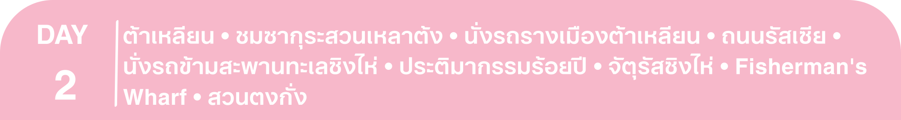
เช้า รับประทานอาหารเช้า ณ ห้องอาหารโรงแรม
นำท่านเดินทางสู่ สวนเหลาต้ง ที่นี่ไม่ใช่แค่สวนสาธารณะทั่วไป แต่เป็นพื้นที่ที่รวบรวมประวัติศาสตร์ วิถีชีวิต และสัญลักษณ์ของเมืองเอาไว้ในที่เดียว และยังมีสวนดอกไม้ตามฤดูกาล ซึ่งในฤดูใบไม้ผลิ ดอกซากุระและดอกทิวลิปจะบานสะพรั่ง ให้ท่านได้เช็คอินถ่ายรูปกับเหล่าดอกซากุระบานสะพรั่ง
(หมายเหตุ: หากสภาพอากาศไม่เอื้ออำนวย จนทำให้ดอกไม้ไม่ออกดอก หรือ ออกดอกน้อย ทางบริษัทฯจะไม่มีการคืนเงินหรือเปลี่ยนโปรแกรมใดๆทดแทนให้)
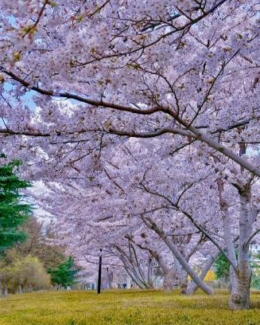
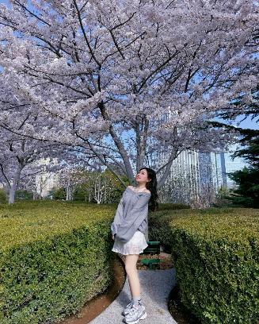
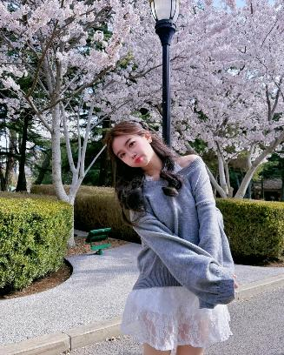

และนำท่าน นั่งรถรางเมืองต้าเหลียน ให้ท่านได้เหมือนนั่ง "ไทม์แมชชีน" ย้อนเวลากลับไปสู่ยุคต้นศตวรรษที่ 20 ต้าเหลียนเป็นหนึ่งในไม่กี่เมืองในจีนที่ยังคงรักษาและใช้งานรถรางสายประวัติศาสตร์มาอย่างต่อเนื่องตั้งแตปี 1909 จนถึงปัจจุบัน ซึ่งรถรางสาย201 นี้ยังคงใช้ "รถรางไม้แบบโบราณ" ที่ผลิตมาตั้งแต่ปี 1930
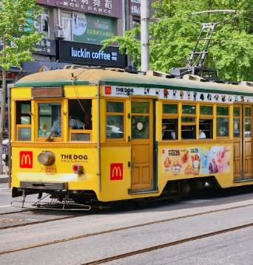
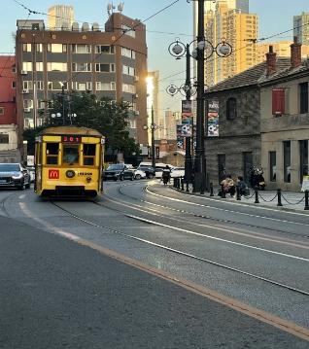
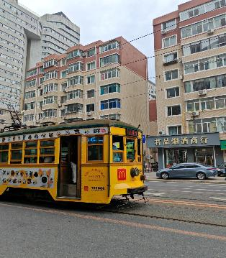

และนำท่านสู่ ถนนรัสเซีย จุดเช็คอินที่ห้ามพลาด ถนนสายประวัติศาสตร์ที่เก่าแก่ที่สุดของเมืองต้าเหลียน ให้ท่านได้ต๋าข่าถ่ายรูปกับสถาปัตยกรรมสไตล์ Russian Imperial ที่ดูแปลกตาจากตึกจีนทั่วไป
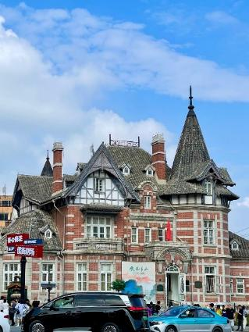
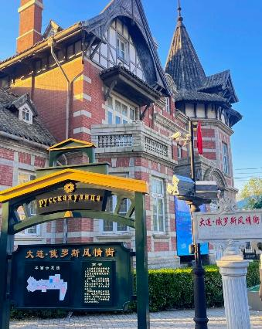
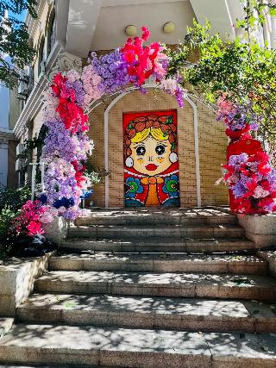

เที่ยง รับประทานอาหารกลางวันสไตล์ต้าเหลียน
บ่าย นำท่าน นั่งรถข้ามสะพานทะเลซิงไห่ สะพานแขวน 2 ชั้น ที่ทอดข้ามทะเล และยังเป็นจุดชมวิวและแลนด์มาร์กที่มีความโรแมนติกแบบโมเดิร์นของต้าเหลียน
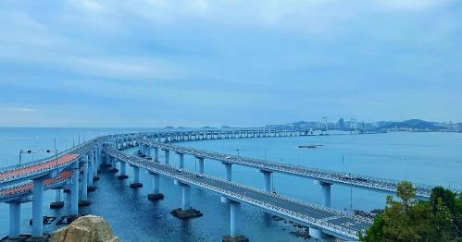
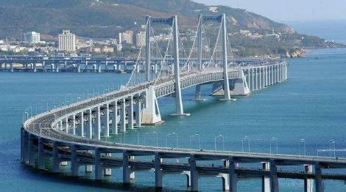

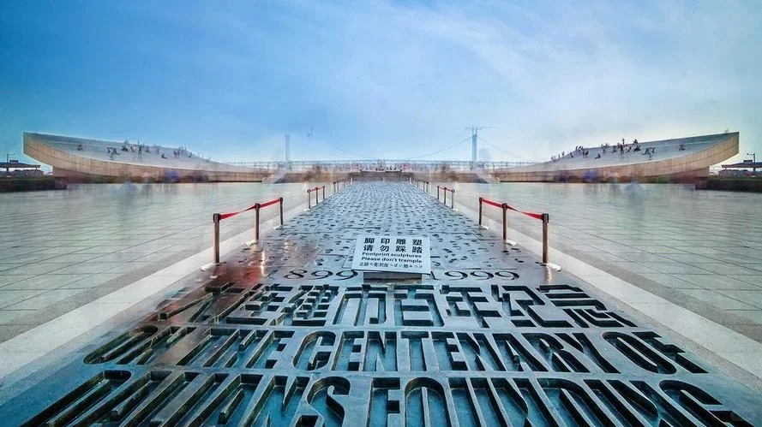
และนำท่านสู่ ประติมากรรมร้อยปี อนุสรณ์สถานขนาดใหญ่ที่สร้างขึ้นในปี 1999 เพื่อเฉลิมฉลองโอกาสที่เมืองต้าเหลียนก่อตั้งครบ 100 ปี (1899–1999) ไฮไลท์ที่สำคัญที่สุดคือทางเดินทองสัมฤทธิ์ที่มี รอยเท้าจริงๆ ของชาวเมืองต้าเหลียน 1,000 คู่ ฝังอยู่ รอยเท้าเหล่านี้มาจากคนทุกเพศทุกวัย ตั้งแต่เด็กทารกไปจนถึงผู้สูงอายุ 100 ปี รวมถึงรอยเท้าของบุคคลสำคัญในเมืองด้วย
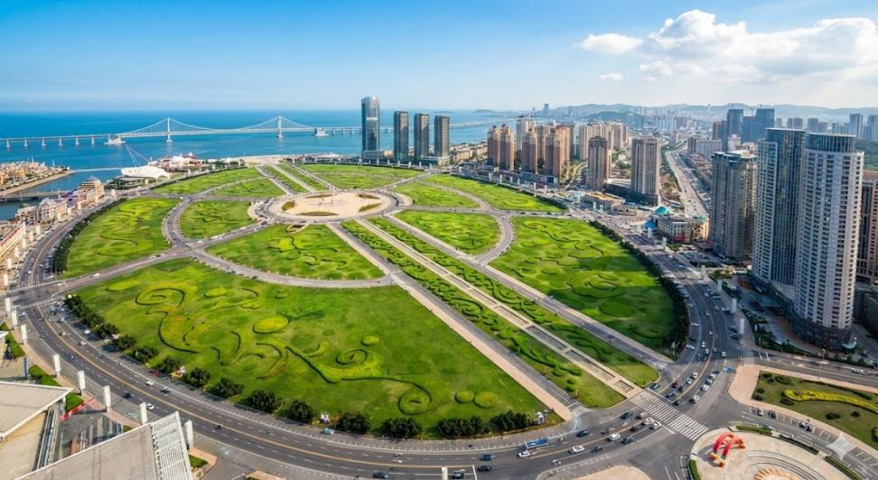
และนำท่านสู่ จัตุรัสซิงไห่ จัตุรัสที่ใหญ่ที่สุดในเอเชีย และเคยใหญ่ที่สุดในโลก ด้วยพื้นที่กว้างกว่า 1.1 ล้านตารางเมตร ซึ่งใหญ่กว่าจัตุรัสเทียนอันเหมินถึง 2 เท่า! รอบๆจัตุรัสมีเครื่องเล่นสวนสนุก รถลากม้าสไตล์ยุโรป และทางเดินเลียบทะเลที่ยาวสุดลูกหูลูกตา
นำท่านสู่ Fisherman's Wharf ที่นี่คือจุดผสมผสานที่ลงตัวระหว่างวิถีชีวิตชาวประมงท้องถิ่นกับสถาปัตยกรรมตะวันตกสีพาสเทล ทำให้เป็นหนึ่งในจุดที่โรแมนติกที่สุดในเมืองต้าเหลียน อาคารที่นี่ถูกออกแบบด้วยสีสันสดใส หลังคาทรงแหลมเลียนแบบหมู่บ้านชาวประมงในยุโรป ตลอดสองข้างทางจะเต็มไปด้วยร้านกาแฟเก๋ๆ ร้านอาหารซีฟู้ด และร้านขายของที่ระลึกที่ดู "คุมโทน" สุดๆ
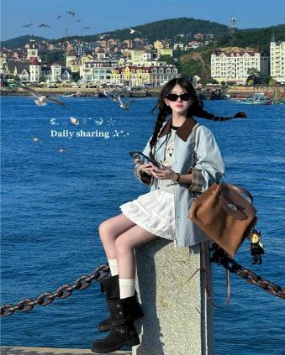
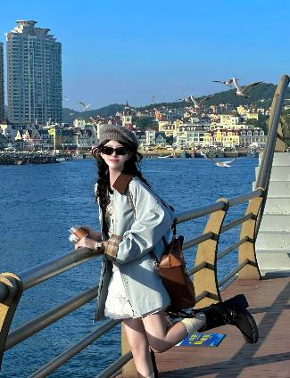
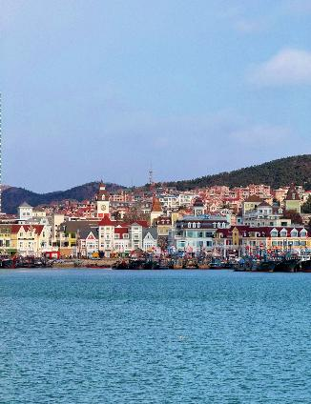

ค่ำ รับประทานอาหารค่ำสไตล์ต้าเหลียน
หลังอาหารค่ำนำท่านสู่ สวนตงกั่ง หนึ่งในจุดเช็คอินที่ทันสมัยและชิลล์ที่สุดของเมืองต้าเหลียน มีจุดชมวิวริมทะเล เพราะสวนนี้ตั้งอยู่ติดชายฝั่งทะเล มีทางเดินยาวและทางปั่นจักรยานที่กว้างขวาง เหมาะแก่การรับลมทะเล และบางครั้งบริเวณตึกสูงโดยรอบพื้นที่ จะมีการเริ่มเปิดไฟสลับสีได้บรรยากาศที่แตกต่างไปอีกแบบ
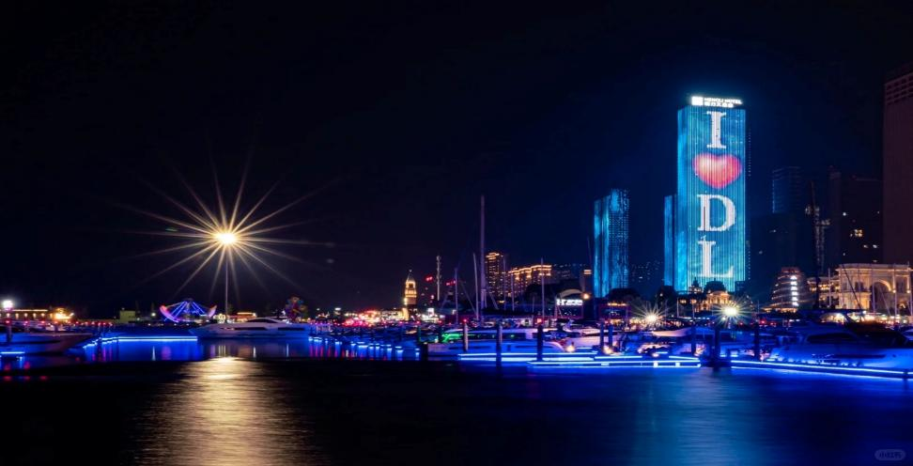

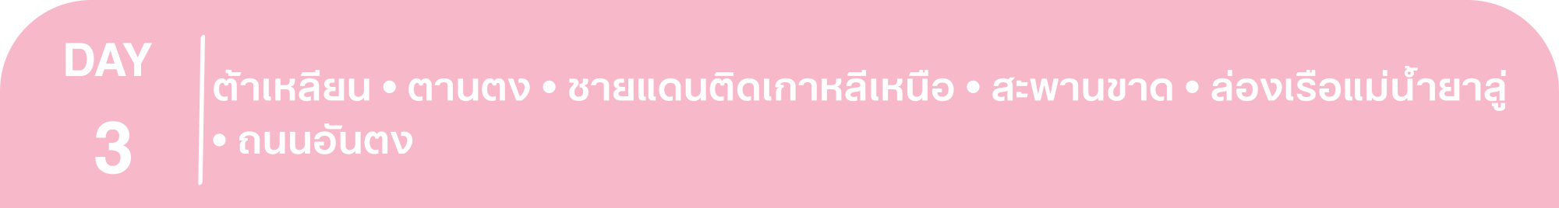
พักที่ DALIAN RAILWAY STATION ZHONGSHAN SQUARE FURONG INTERNATIONAL HOTEL หรือเทียบเท่าระดับ 4
เช้า รับประทานอาหารเช้า ณ ห้องอาหารโรงแรม
นำท่านเดินทางสู่ เมืองตานตง (ใช้เวลาเดินทางประมาณ 4 ชั่วโมง) เมืองชายแดนที่ใหญ่ที่สุดของจีน ตั้งอยู่ติดกับประเทศ เกาหลีเหนือ โดยมีเพียงแม่น้ำยาลู่กั้นกลาง
เที่ยง รับประทานอาหารกลางวันสไตล์ตานตง
บ่าย นำท่านเดินทางสู่ ชายแดนติดเกาหลีเหนือ ให้ท่านได้ต๋าข่ากับบริเวณชายแดนที่สามารถยืนมองไปยังฝั่งตรงข้ามที่เป็นเขตชายแดนจีน-เกาหลีเหนือ
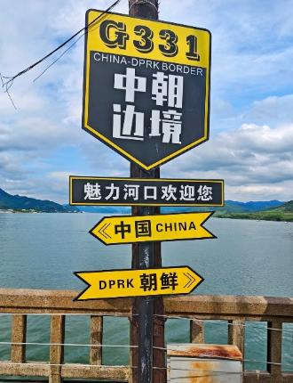
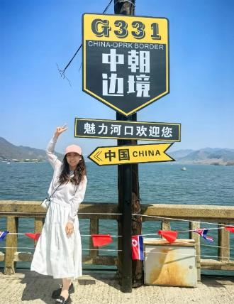
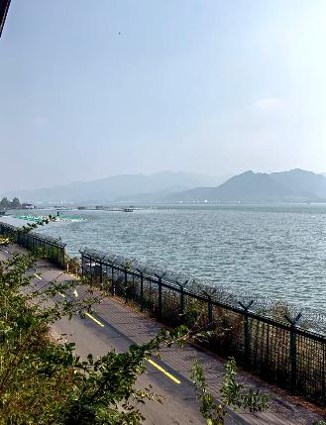

และนำท่านต๋าข่า สะพานขาด แลนด์มาร์กอันดับหนึ่ง เป็นสะพานที่ถูกระเบิดทำลายในช่วงสงครามเกาหลี ฝั่งจีนยังคงรักษาซากสะพานที่ขาดไว้เป็นอนุสรณ์สถาน
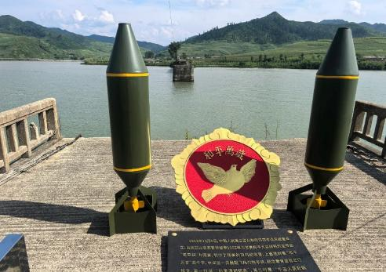
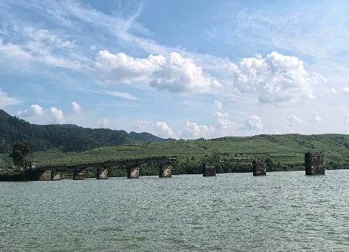

จากนั้นนำท่าน ล่องเรือแม่น้ำยาลู่ หนึ่งในประสบการณ์การท่องเที่ยวที่แปลกใหม่ ที่ไม่ใช่แค่การชมวิวทางธรรมชาติ แต่คือการ "แอบส่อง" หนึ่งในประเทศที่ปิดลับที่สุดในโลกอย่าง เกาหลีเหนือ ในระยะที่ใกล้ห่างจากทหารเกาหลีเหนือแค่ไม่กี่เมตรซึ่งท่านจะได้สัมผัสถึงความต่างที่ชัดเจน ภาพตึกสูงระฟ้าฝั่งตานตง (จีน) ตัดกับอาคารสีทึมๆ และต้นไม้ที่ดูแห้งแล้งฝั่งชินอึยจู (เกาหลีเหนือ)
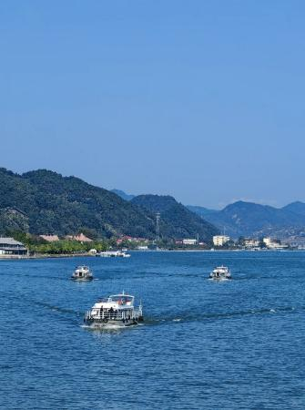
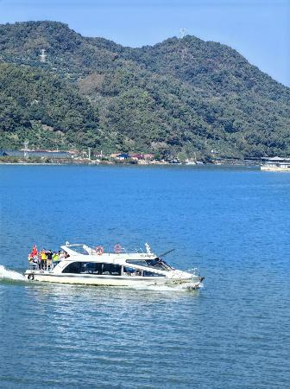
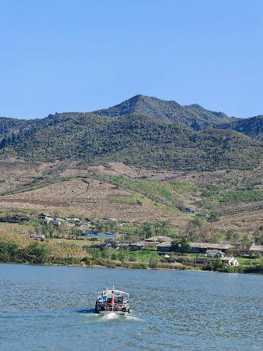

ค่ำ รับประทานอาหารค่ำ เมนู..บุฟเฟ่ต์ปิ้งย่าง

หลังอาหารค่ำนำท่านเดินทางสู่ ถนนอันตง ให้ท่านเดินเล่น ชิล สัมผัสบรรยากาศย้อนยุคที่ผสมผสานระหว่างจีนและเกาหลี ที่นี่จึงถูกสร้างขึ้นเพื่อจำลองบรรยากาศความรุ่งเรืองของเมืองในยุคช่วงปี 1920-1930 ซึ่งเป็นยุคที่สถาปัตยกรรมแบบตะวันตกและตะวันออกมาบรรจบกัน

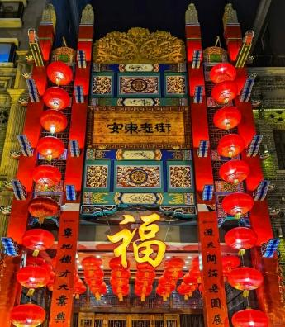
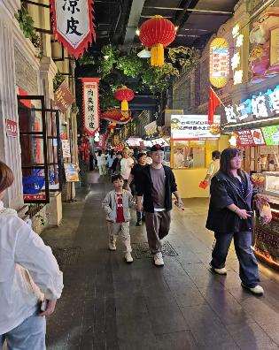
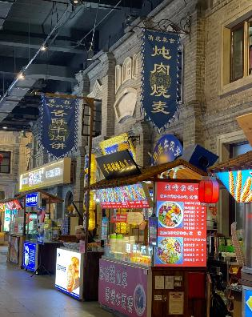

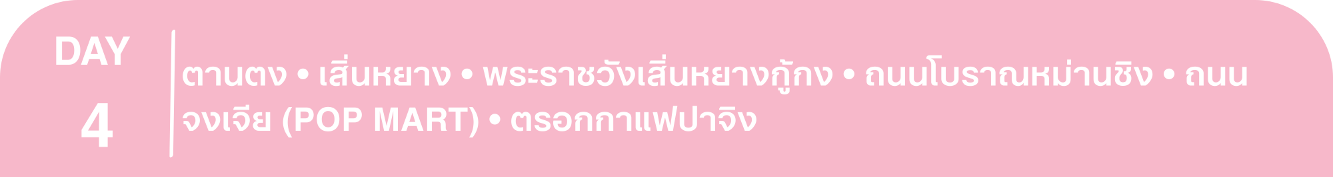
พักที่ HILTON GARDEN INN HOTEL หรือเทียบเท่าระดับ 4

เช้า รับประทานอาหารเช้า ณ ห้องอาหารโรงแรม
นำท่านเดินทางสู่ เมืองเสิ่นหยาง (ใช้เวลาเดินทางประมาณ 4 ชั่วโมง) เมืองเอกของมณฑลเหลียวหนิง มีซื่อเดิมเป็นภาษาแมนจูว่า “มุกเดน
เที่ยง รับประทานอาหารกลางวันสไตล์เสิ่นหยาง
บ่าย นำท่านเดินทางสู่ พระราชวังกู้กงเสิ่นหยาง โบราณสถานจากสมัยต้นราชวงศ์ชิง ที่ได้รับการดูแลรักษาเป็นอย่างดี และมีลักษณะคล้ายคลึงกันมากกับพระราชวังหลวงที่กรุงปักกิ่ง สร้างขึ้นเมื่อปี ค.ศ.1625 ภายหลังจากที่ราชวงศ์แมนจูได้สถาปนาให้เสิ่นหยางเป็นราชธานี ประกอบด้วยตำหนักใหญ่น้อยกว่า 300 ห้องบนพื้นที่กว่า 60,000 ตารางเมตร ภายหลังจากที่ราชวงศ์หมิงถูกโค่นล้มลง (ค.ศ.1368-1644) ชาวแมนจูก็ได้สถาปนาราชวงศ์ชิงขึ้น ได้ย้ายเมืองหลวงไปอยู่ที่กรุงปักกิ่ง และใช้เสิ่นหยางเป็นเมืองหลวงแห่งที่สอง รวมทั้งใช้พระราชวังแห่งนี้เป็นที่ประทับขององค์จักรพรรดิเมื่อครั้งเสด็จเยือนทางเหนือ
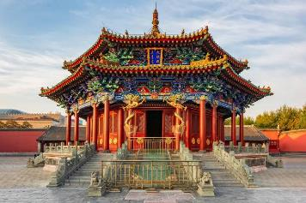
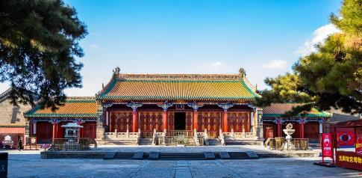

จากนั้นนำท่านชม ถนนโบราณหม่านชิงเสิ่นหยาง หรือ ถนนแมนจู ที่มีบรรยากาศแบบโบราณเหมือนนำท่านกลับสู่อดีตเมื่อสามร้อยกว่าปีที่แล้ว
นำท่านเดินชม ถนนคนเดินจงเจีย ตั้งอยู่ในเมืองเสิ่นหยาง เป็นหนึ่งในแหล่งช้อปปิ้งที่มีชื่อเสียงที่สุดของเมือง และเป็นถนนคนเดินที่เก่าแก่ที่สุด ถนนนี้เต็มไปด้วยร้านค้า ร้านอาหาร และแหล่งบันเทิงมากมาย รวมถึงร้าน POP MART ART TOY ยอดฮิต! ให้ท่านเลือกซื้อ ที่นี่เป็นจุดหมาย ยอดนิยมสำหรับทั้งนักท่องเที่ยวและคนท้องถิ่น ถนนจงเจียยังคงมีสถาปัตยกรรมที่ผสมผสานระหว่างแบบจีนโบราณและสมัยใหม่ ซึ่งทำให้บรรยากาศเป็นเอกลักษณ์ โดยเฉพาะในช่วงเทศกาลต่าง ๆ ที่จะมีการจัดตกแต่งไฟและกิจกรรมพิเศษ
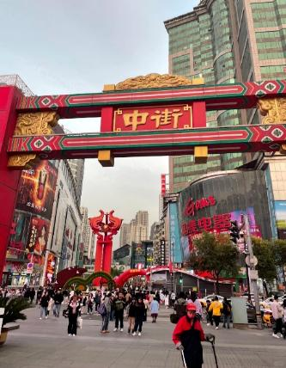

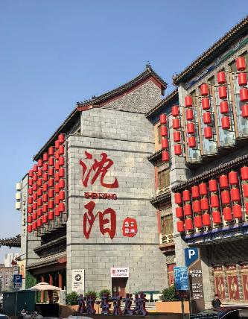

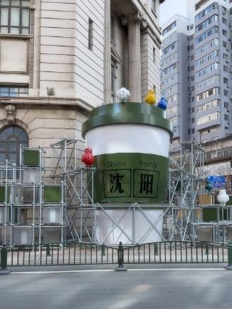
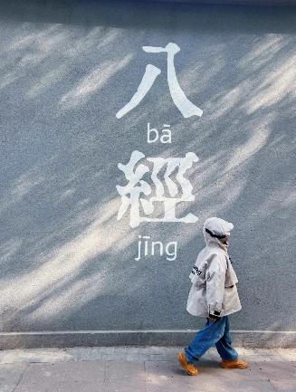
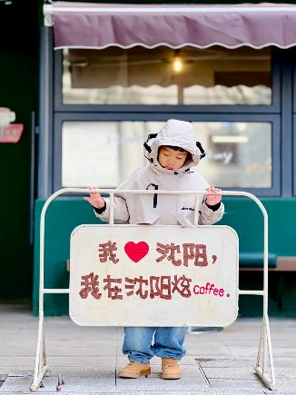
นำท่านเดินทางสู่ ตรอกกาแฟปาจิง ย่านประวัติศาสตร์ที่ถูกปลุกให้มีชีวิตใหม่ด้วยวัฒนธรรม Slow Life ของวัยรุ่นเสิ่นหยาง วัยรุ่นเสิ่นหยางยกให้ที่นี่เป็นจุด City Walk อันดับต้นๆ เพราะนอกจากคาเฟ่แล้ว ยังมีร้านขายของแฮนด์เมด ร้านหนังสืออิสระ และแกลเลอรี่เล็กๆ กระจายตัวอยู่ทั่วไป ย่านนี้เป็นเขตที่เคยเป็นที่ตั้งของสถานกงสุลและบ้านพักชาวต่างชาติในสมัยก่อน จึงมีกลิ่นอายสถาปัตยกรรมตะวันตกแบบคลาสสิก

ค่ำ รับประทานอาหารค่ำ เมนู...เป็ดย่าง
พักที่ COUNTRY GARDEN PHOENIX HOTEL SHENYANG หรือเทียบเท่าระดับ 5



เช้า รับประทานอาหารเช้า ณ ห้องอาหารโรงแรม

นำท่านเดินทางสู่ สวนฉางไป๋เต่า คือ "ปอด" ที่ดีที่สุดของเมืองเสิ่นหยางที่นี่ไม่ใช่แค่สวนสาธารณะธรรมดา แต่เป็นเกาะกลางน้ำที่ตั้งอยู่ริมแม่น้ำหุน ซึ่งผสมผสานธรรมชาติ สัตว์น้อยใหญ่ และวิวเมืองที่ทันสมัยเข้าด้วยกันอย่างลงตัว ให้ท่าน ชมซากุระ ด้วยความรู้สึกที่โปร่งสบายพร้อม วิวที่มองข้ามเห็น แม่น้ำหุนเหอ ไปเห็นตึกสูงของฝั่งตัวเมืองตัดกับความอ่อนโยนของซากุระ เป็นภาพที่แสดงถึง "เสิ่นหยางยุคใหม่" ได้ดีจริงๆ
(หมายเหตุ: หากสภาพอากาศไม่เอื้ออำนวย จนทำให้ดอกไม้ไม่ออกดอก หรือ ออกดอกน้อย ทางบริษัทฯจะไม่มีการคืนเงินหรือเปลี่ยนโปรแกรมใดๆทดแทนให้)
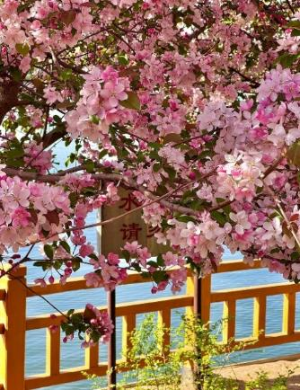
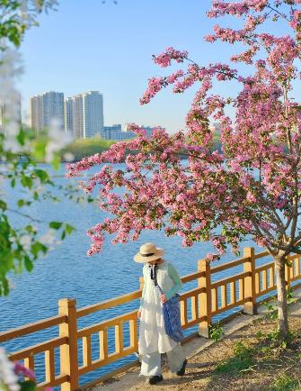
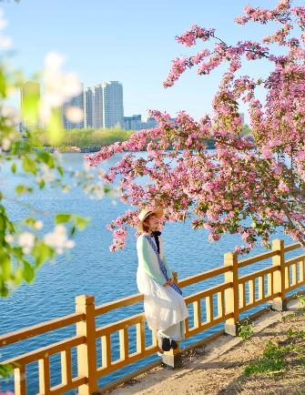

เที่ยง รับประทานอาหารกลางวันสไตล์เสิ่นหยาง
บ่าย นำท่านเดินทางสู่ สวน EXPO ชมซากุระและดอกไม้ตามฤดูกาล ที่นี่เคยเป็นสถานที่จัดงานพืชสวนโลก (International Horticultural Exposition) เมื่อปี 2006 และยังคงได้รับการบำรุงรักษาจนกลายเป็นสวนพฤกษศาสตร์ระดับ 5A
(หมายเหตุ: หากสภาพอากาศไม่เอื้ออำนวย จนทำให้ดอกไม้ไม่ออกดอก หรือ ออกดอกน้อย ทางบริษัทฯจะไม่มีการคืนเงินหรือเปลี่ยนโปรแกรมใดๆทดแทนให้)

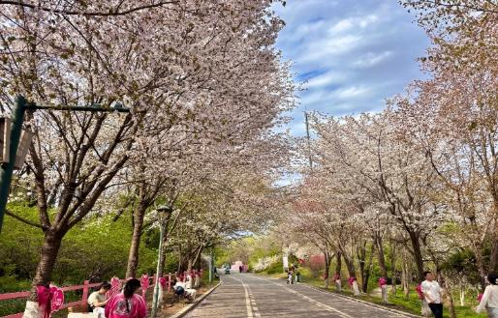
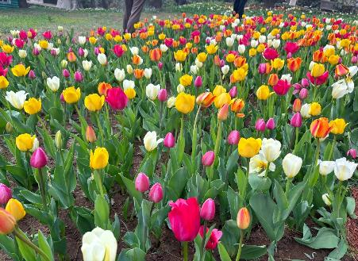

และนำท่านสู่ ตลาดเป่ยซือฉาง ศูนย์รวมของกินพื้นเมือง ย่านนี้ได้รับการปรับปรุงใหม่ให้เป็นถนนสายวัฒนธรรม ตึกแถวสไตล์จีนโบราณที่มีโคมไฟสีแดงประดับประดา จะทำให้ท่านรู้สึกเหมือนหลุดเข้าไปในยุคราชวงศ์ชิง ให้ท่านเดินเล่นเพลิดเพลิน และขอแนะนำสิ่งที่ไม่ควรพลาดมาถึงตลาดเป่ยซื่อฉาง คือเหล่าร้านอาหารระดับตำนานหลายร้าน เช่น Lao Bian Dumplings ร้านเกี๊ยวชื่อดังที่มีอายุกว่าร้อยปี ของกินเล่นตงเป่ย และอาหารแมนจูแท้ๆ ให้ท่านได้ไปพิสูจน์รสชาติลิ้มลองความอร่อย
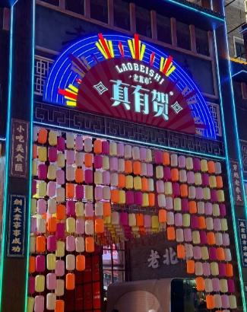
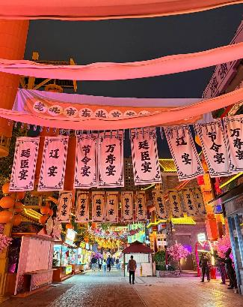
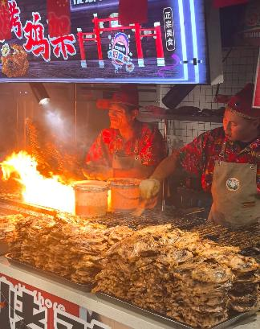

ค่ำ รับประทานอาหารค่ำ เมนู...สุกี้หม้อไฟ
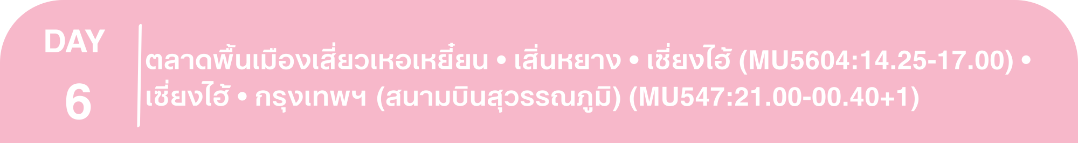
พักที่ COUNTRY GARDEN PHOENIX HOTEL SHENYANG หรือเทียบเท่าระดับ 5

เช้า รับประทานอาหารเช้า ณ ห้องอาหารโรงแรม

นำท่านสู่ ตลาดพื้นเมืองเสี่ยวเหอเหยี๋ยน ให้ท่านจะเห็นวิถีชีวิตชาวตะวันออกเฉียงเหนือ (ตงเป่ย) แบบดั้งเดิม บรรยากาศจะเต็มไปด้วยควันจากหม้อนึ่งและความวุ่นวายที่ดูมีชีวิตชีวาและสนุกสนานมาก
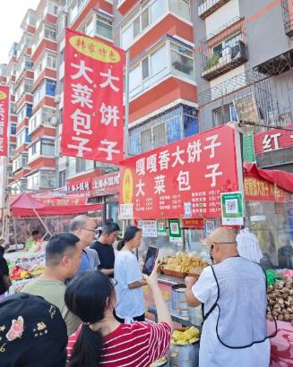
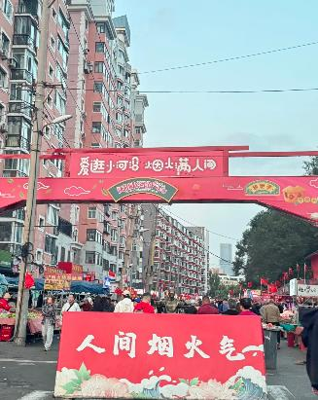
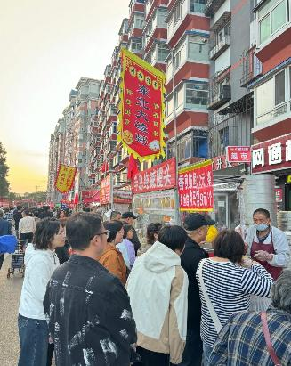

สมควรแก่เวลา กรุณาตรวจเช็คสัมภาระให้เรียบร้อย เพื่อเตรียมตัวเดินทางสู่สนามบินเพื่อกลับกรุงเทพฯ
14.25 น. ออกเดินทางสู่ เซี่ยงไฮ้ โดยสายการบิน CHINA EASTERN AIRLINE เที่ยวบินที่ MU5604
(บริการอาหารว่างบนเครื่อง)

**การบริการอาหารและเครื่องดื่มบนเครื่องบิน เป็นบริการของสายการบิน ทั้งนี้อาจจะมีการเปลี่ยนแปลงได้ขึ้นอยู่กับนโยบายของสายการบิน โดยไม่ต้องเเจ้งให้ทราบล่วงหน้า**
17.00 น. เดินทางถึง สนามบินเมืองเซี่ยงไฮ้ “นครปารีสแห่งตะวันออก ” ปัจจุบันเซี่ยงไฮ้เป็นศูนย์กลางอุตสาหกรรมที่ใหญ่ที่สุดของจีน
21.00 น. เหินฟ้าสู่ กรุงเทพฯ โดยสายการบิน CHINA EASTERN AIRLINE เที่ยวบินที่ MU547
(บริการอาหารว่างบนเครื่อง)

**การบริการอาหารและเครื่องดื่มบนเครื่องบิน เป็นบริการของสายการบิน ทั้งนี้อาจจะมีการเปลี่ยนแปลงได้ขึ้นอยู่กับนโยบายของสายการบิน โดยไม่ต้องเเจ้งให้ทราบล่วงหน้า**
00.40 น.+1 ถึง กรุงเทพฯ สนามบินสุวรรณภูมิ โดยสวัสดิภาพ พร้อมความประทับใจ......... ☺ ☺ ☺ ☺
********ขอบคุณทุกท่านที่ใช้บริการ********
☺ ☺ ☺ ☺ ซื่อสัตย์ จริงใจ ห่วงใย เน้นบริการ คืองานของเรา ☺ ☺ ☺ ☺
**หมายเหตุ: โปรแกรมและราคาสามารถเปลี่ยนแปลงได้ตามความเหมาะสมโดยไม่ต้องแจ้งให้ทราบล่วงหน้าทางบริษัทฯ จะถือผลประโยชน์ของลูกค้าเป็นสำคัญ**

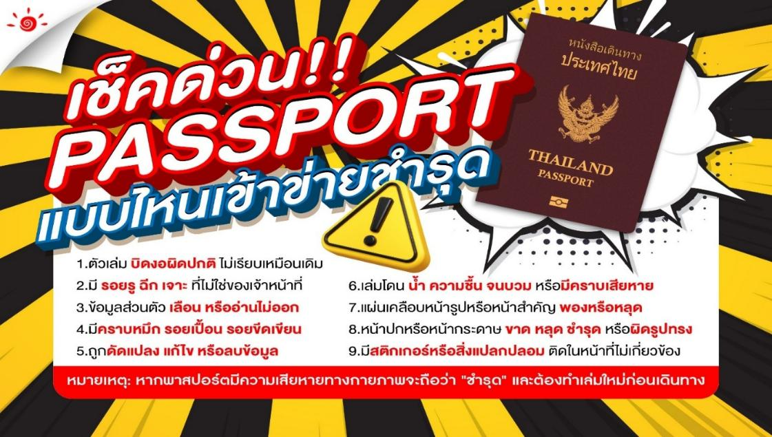
***ในกรณีที่ลูกค้าต้องออกตั๋วโดยสารภายในประเทศ (เครื่องบิน ,รถทัวร์ ,รถไฟ) กรุณาติดต่อเจ้าหน้าที่ของบริษัทฯ เพื่อเช็คว่ากรุ๊ปมีการคอนเฟิร์มเดินทางก่อนทุกครั้ง เนื่องจากสายการบินอาจมีการปรับเปลี่ยนไฟล์ทบิน หรือเวลาบิน โดยไม่ได้แจ้งให้ทราบล่วงหน้า ทางบริษัทฯ จะไม่รับผิดชอบใด ๆ ในกรณี ถ้าท่านออกตั๋วภายในโดยไม่แจ้งให้ทราบและหากไฟล์ทบินมีการปรับเปลี่ยนเวลาบิน เพราะถือว่าท่านยอมรับในเงื่อนไขดังกล่าว**

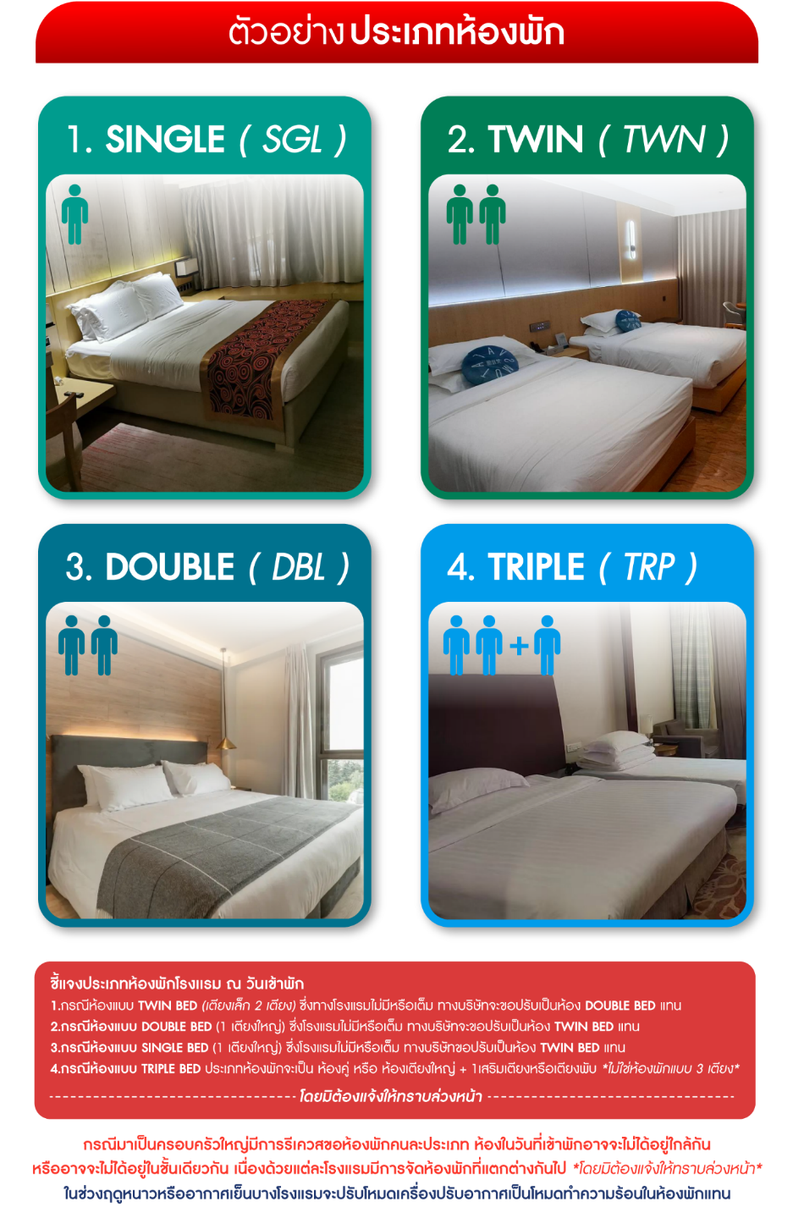

อัตราค่าบริการ (ราคาต่อท่าน)
คณะจอยทัวร์ขั้นต่ำ 9 ท่านออกเดินทางพร้อมหัวหน้าทัวร์

วันเดินทาง | ราคาทัวร์ผู้ใหญ่  พักห้องละ 2-3 ท่าน  (9 ท่านออกเดินทาง) | พักเดี่ยว  จ่ายเพิ่ม | ราคาทัวร์ผู้ใหญ่  ไม่รวมตั๋ว
20 – 25 เมษายน 2569 | 30,999 บาท/ท่าน | 5,000 บาท/ท่าน | 20,999 บาท/ท่าน
9 – 14 พฤษภาคม 2569 | 27,999 บาท/ท่าน | 5,000 บาท/ท่าน | 18,999 บาท/ท่าน

